Стаття 10 «Конституції України» та Закон України «Про забезпечення функціонування української мови як державної» від 25 квітня 2019 року зі змінами та доповненнями, говорить нам що: «Застосування мов в Україні, в тому числі в освітньому процесі, мовою навчання в дошкільних, загальних середніх, професійно-технічних та вищих державних і комунальних навчальних закладах України є українська мова»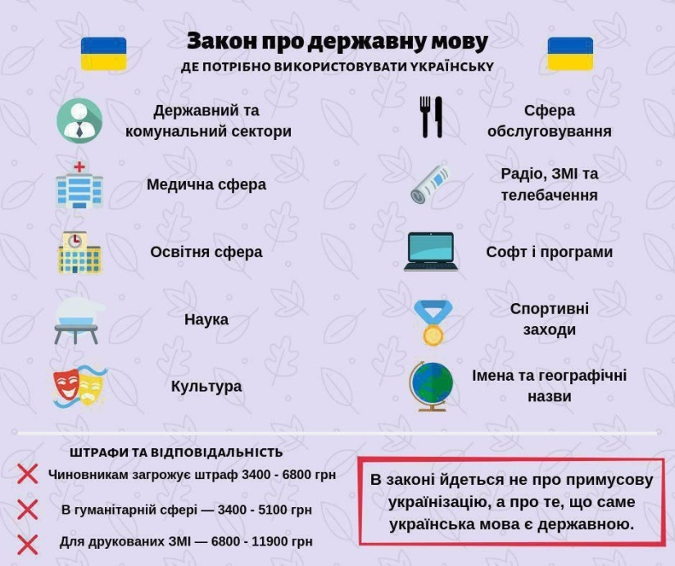
Https://www.rada.gov.ua/

(Перейшовши за посиланням,в розділі «аконодавство», ви можете ознайомитись з нормативно – правовими документами в Україні, а також щодо мовного питання)

